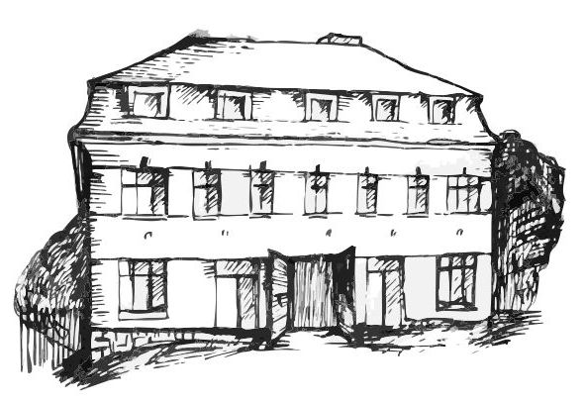 | Stacionář sv. Anežky České  pro seniory  Farní charita Beroun  Dům Charity, Cajthamlova 169, 266 01 Beroun | 
program
13. – 17. srpna 2012
pondělí 13. 8. • 10,00 h – cvičení s masážními míčky
• 10,30 h – „Laškování s písničkou“ (hudební dopoledne na téma léto)
• 11,30 h – luštitelská půlhodinka (křížovky,rébusy,přesmyčky,skrývačky aj.)
• 13,30 h – „Na slovíčko s paní vedoucí“ (půlhodinka s pí V. Maslíkovou)
• 13,30 h – lehce sportovní odpoledne (aktivity s frisbee)
úterý 14. 8. • 10,00 h – jednoduché cvičení na židlích

• 10,30 h – Procvičování kognitivních funkcí
(paměť, soustředěnost, řeč (slovní zásoba), log.myšlení, vizuálně-prost. orientace)
• 11,30 h – luštitelská půlhodinka (křížovky,rébusy,přesmyčky,skrývačky aj.)
• 13,30 h – Bingo + společenské hry
středa 15. 8. • 10,00 h – cvičení s masážními míčky
• 10,30 h – bystření paměti na téma: „Hana“
• 10,30 h – Kosmetický salon
• 11,30 h – luštitelská půlhodinka (křížovky,rébusy,přesmyčky,skrývačky aj.)
• 13,30 h – výlet
• 13,30 h – tkaní šálů na kolíkovém stavu
čtvrtek 16. 8. • 10,00 h – výroba skládaných blahopřání
• 11,30 h – luštitelská půlhodinka (křížovky,rébusy,přesmyčky,skrývačky aj.)
• 13,30 h – filmový dokument o Praze
• 13,30 h – hrátky s angličtinou
• 15,30 h – pečení na kavárničku s pí pečovatelkou Veronikou
pátek 17. 8. • 10,00 h – zdravotní okénko s pí pečovatelkou Veronikou: „Popálení a opaření“
• 11,30 h – luštitelská půlhodinka (křížovky,rébusy,přesmyčky,skrývačky aj.)
• 13,30 h – „Sladká kavárnička“ (příjemné posezení se šálkem kávy nebo čaje)
Tučně zvýrazněné akce jsou pro seniorskou veřejnost zdarma. Prosíme, potvrďte účast telefonicky (313 030 432). Kapacita je omezená. Děkujeme za pochopení.

